Муниципальное бюджетное дошкольное образовательное учреждение детский сад №36 «Яблонька»

Проектная работа

Тема: Картофель как источник электрической энергии

Подготовили:
Исполнитель:
Гаянов Данияр Салаватович,
воспитанник МБДОУ № 36 «Яблонька»,
группа «Пчелка» (6лет).
Руководитель:
Шавгараева София Ильясовна,
воспитатель МБДОУ № 36 «Яблонька»,
группа «Пчелка».

Сургут 2026

Проектная работа «Картофель как источник электрической энергии»
Тема: «Картофель как источник электрической энергии»
Исполнитель: Гаянов Данияр Салаватович,
воспитанник МБДОУ № 36 «Яблонька», группа «Пчелка» (6 лет)
Руководитель: Шавгараева София Ильясовна,
воспитатель МБДОУ № 36 «Яблонька», группа «Пчелка».

Актуальность

Работа посвящена необычным источникам энергии. Однажды я узнал, что из фруктов и овощей можно сделать батарейку, которая будет давать электрический ток. Нас очень заинтересовал этот факт, и мы захотели узнать об этом больше.
На просторах всемирной сети интернет появлялись различные видео. Подзарядки телефонов картофелем, лимоном. Подключение ламп дневного света к картофелю как источнику тока и.т.д Все выше перечисленные эксперименты удивительным образом были удачными. Нас это очень заинтересовало, мы решили проверить действительно ли это работает, провести исследование на картофеле.
Мы подумали, а сможет ли батарейка из картофеля подзарядить мобильный телефон.

Цель проекта: получение электрического тока при помощи картофеля.

Задачи:

- Проанализировать литературу, Интернет-ресурсы по теме исследования.

- Ознакомиться с принципом работы батарейки.

- Провести исследование напряжения в гальванических элементах из картофеля.

- Провести эксперимент по созданию батарейки из картофеля.

Гипотеза: предположим, что из картофеля можно сделать источник тока – батарейку.
Объект исследования – электрические батарейки.

Предмет исследования – картофель как источник тока.

Тип: исследовательский
Срок реализации: краткосрочный проект (1 неделя).
Подготовительный этап:
- Определение проблемы и задач проекта;
- Выделение предполагаемых направлений работ;
- Начало работы по сбору информации.

Основная часть
Основу любой батарейки составляют два электрода (медный и цинковый) и жидкость, проводящая электрический ток – электролит (рис.1). Тогда можно сделать подобное соединение, используя картофель. [1 с.75, 3]
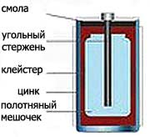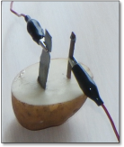
Рис.1 Устройство батарейки Рис.2. Устройство «картофельной» батарейки
Для проведения эксперимента мне понадобились картофель, проволока медная, алюминиевые шурупы, телефон, батарейка, мультиметр, соединительные провода, светодиод
Эксперимент 1: Зарядка телефона очищенной картошкой. Телефон не заряжается, причем мы пробовали разные модели телефон (Приложение1)
Эксперимент 2: Зарядка телефона картошкой разрезанной на пополам. Телефон не заряжается(Приложение2)
Возникает вопрос, существует ли вообще электрический ток в картофеле.
Эксперимент 3: Соберем электрическую цепь из картофеля и мультиметра, при помощи алюминиевых шурупов и медной проволоки. Проверим наличие напряжение при помощи мультиметра. (Приложение3)
Прибор показал напряжение :
- U= 0, 2 (В)
- U = 0,3(В)
Мы видим , что действительно напряжение в цепи существует, но очень маленькое.
Эксперимент 4: Подключим к нашей цепи светодиод. Светодиод не горит.
Проверим, является ли картофель проводником. Подключи цепь к кроне, (источнику питания), светодиод горит.
Как же изготовить батарейку?
С одной стороны, воткнуть в картофель алюминиевый шуруп, с другой, кусочек медной проволоки.
Картофель работает как батарейка: медный – положительный (+) полюс, а алюминиевый шуруп. К сожалению, это очень слабый источник энергии. Его можно усилить, соединив последовательно несколько картофелин, вставить алюминиевые шурупы и медные проволоки в другие картофелины. Соединить картофелины таким образом, чтобы алюминиевый шуруп первого картофеля подключался к медной проволоке второго и т.д.
Заключение.
Подводя итог опытно-экспериментальной части исследования можно утверждать: в результате собственного эксперимента мы убедились, что картофель работает как батарейка: медь – положительный (+) полюс, а аллюминий – отрицательный (-), но к сожалению, это очень слабый источник энергии, который не проводит электрический ток;

Список литературы

- Витер В. Н./ «Фруктовая батарейка». Журнал «Химия и химики» №8/ 2009г., с.134-137

- «Галилео»/ Журнал, Наука опытным путем. Статья «Лимонная батарейка»,№ 3/ 2011 г.,с. 9 – 12

- Ликум А./Энциклопедия « Всё обо всём»: Букинист, 1995г. - 170 с.

- Чуянов В.А./Энциклопедический словарь юного физика. -М.: Педагогика, 1991г. – 352с.

- «Юный эрудит»/ Журнал. «Энергия из ничего» № 10 / 2009 г. - с.18-21

- Яворский Б.И., Детлав А.А./ Справочник по физике- 2-изд., перераб.-М. Наука, 1985г. – 156с.

Приложение
Приложение 1.

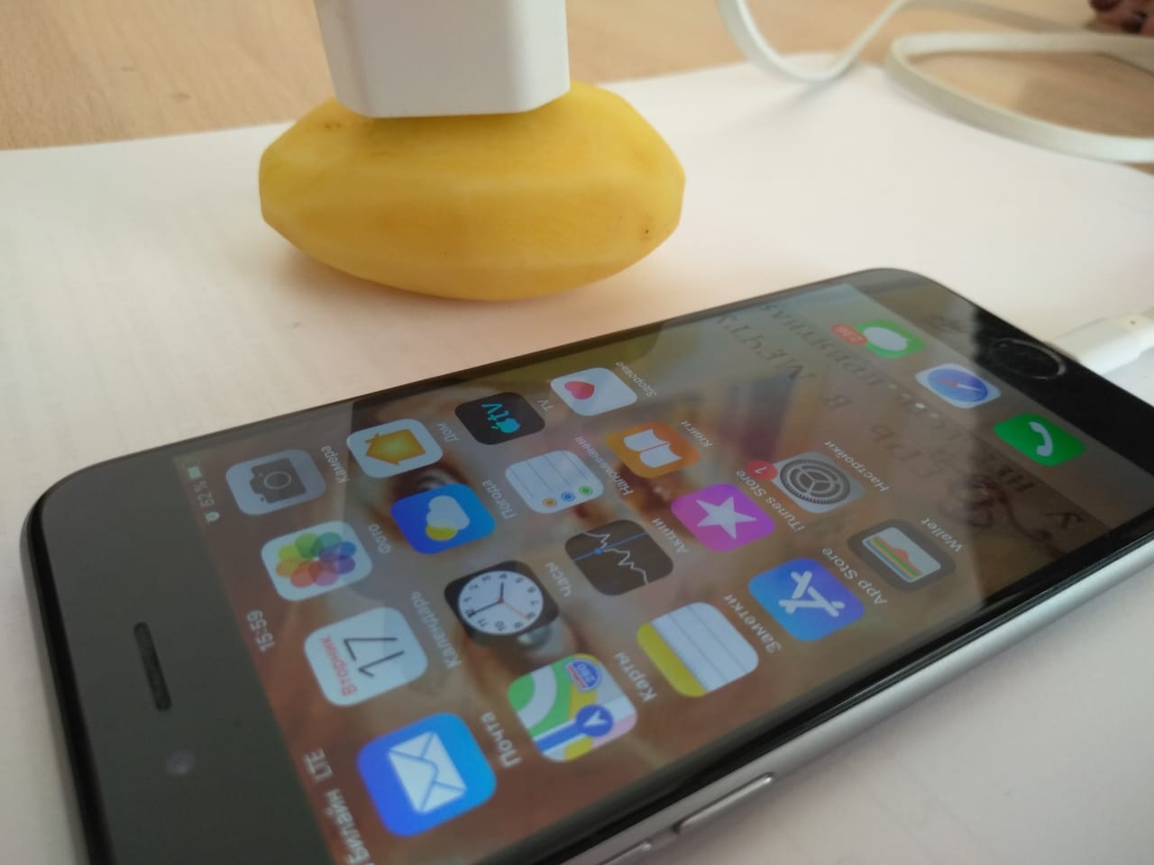

Приложение 2.
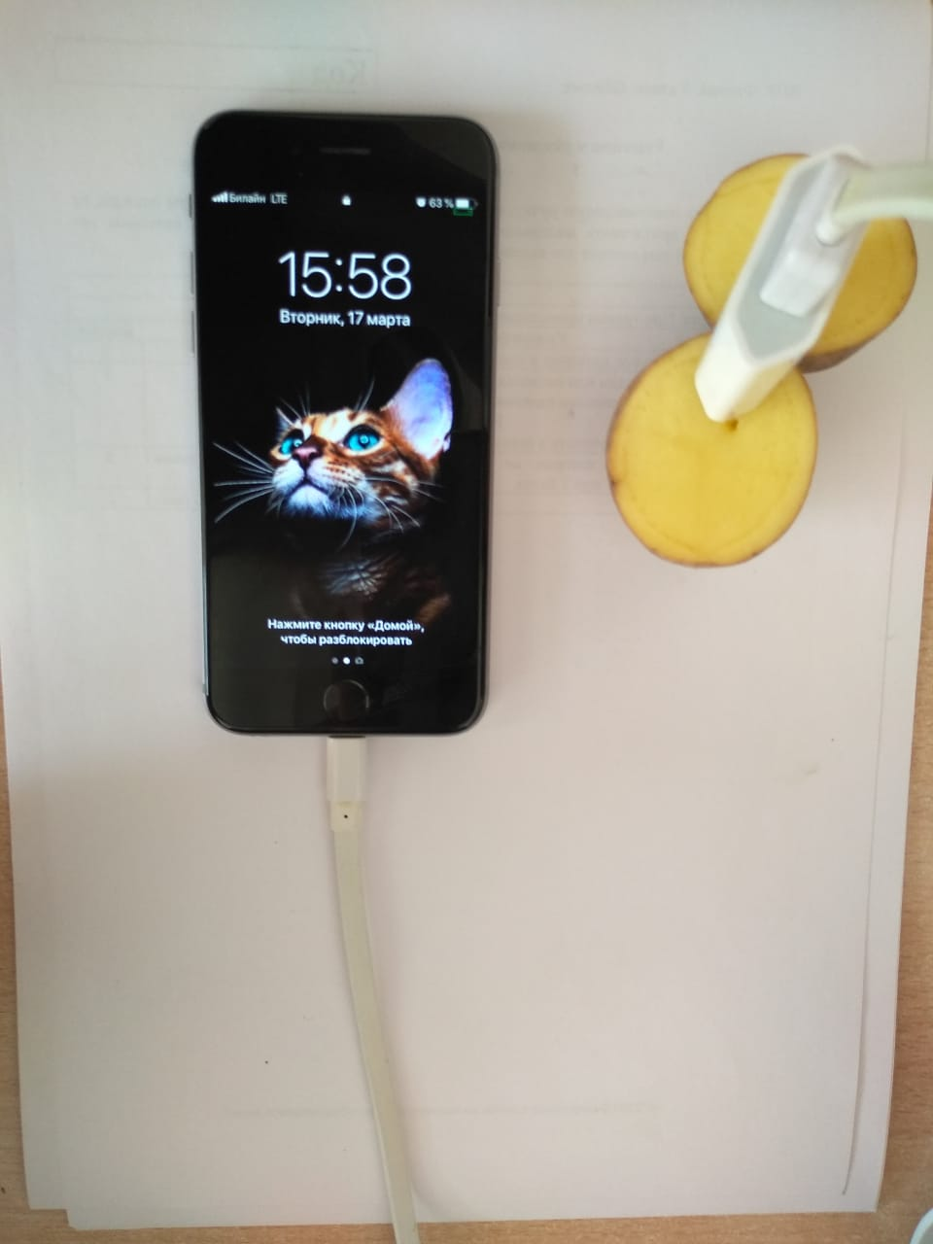

Приложение 3.
